試釋甲金文中的“實”字
（首發）
韓文博
（四川大學歷史文化學院、四川大學古文字與先秦史研究中心）

一
甲金文中有字作“”，十分少見，據筆者梳理，此字一直流傳至戰國時期，爲便於討論，文中暫以“A”代之。A字甲骨文一見（圖一，1），金文中見於西周早期的農父簋（圖一，2）。以上甲、金文中之A字論者皆釋爲“寶”，但均未對此字所對應之字形及文例等作更深入之探討。近來，重讀李學勤先生《小臣缶方鼎與箕子》一文，李先生將“”讀爲“積”，據兮甲盤之“四方積”，將“積”解釋爲“貢物”，具體指“禾米薪芻之類”，即古書之“委積”。受此啟發，筆者聯想到甲骨文“十年”“七年”“五年”等後所接之“A”字與小臣缶方鼎（圖一，3）中之“積”字意義近同，兩者可以合觀。因之，頗疑舊釋“A”爲“寶”似有可商。
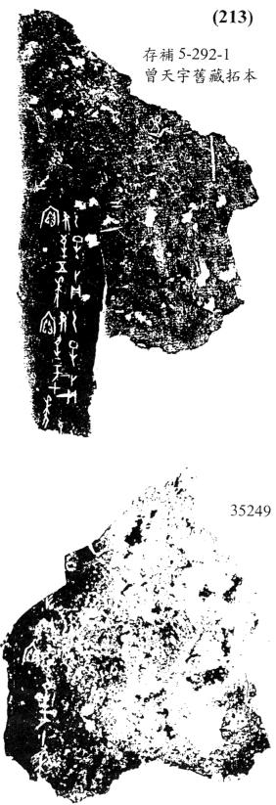  1 | 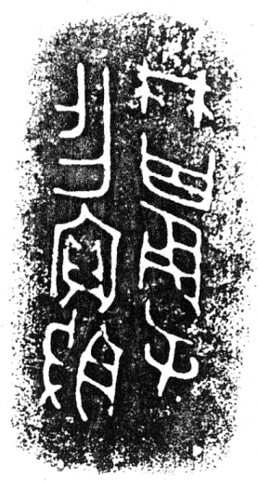  2
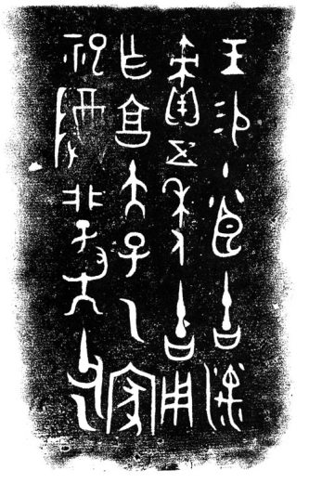
3
圖 一
1.《甲骨綴合彙編》213 2.農父簋（《集成》3461） 3.小臣缶方鼎銘（《銘圖》2224）
查找相關典籍，結合卜辭文義，發現“實”字與其意義相符，故而筆者大膽推測甲金文中“A”字是否有可能爲“實”字之初文呢？由此之故，筆者大致作了一些梳理，認爲“A”釋爲“實”未嘗不可，與字形及甲骨、金文之文意暢然無礙，故不揣翦陋，將初步構想草就成文，敬求方家批評指正。另外，恕某才疏學淺，見解有限，若有方家已將甲金文“A”字釋爲“實”則此文作廢，誠不敢掠人之美。

二
甲骨文中之A字，學者釋爲“寶”，迄今無異議。金文“農父簋”之“A”字吳鎮先生烽隸定爲“寶”，蘇建洲先生指出“《集成》3461農父簋[農父作簋]，此字顯然是‘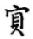’（按：即A）而只能讀‘寶’”另外又補充説“郭店簡《老子》與《系年》的‘’有無可能就是‘寶’，可讀爲‘賓’，二者雙聲，韻部關係密切。” 然而，華東師大戰國簡讀書小組、孟蓬生先生均將《系年》中‘’字釋爲“實”，單育辰先生及清華簡《系年》整理者均將“”釋爲“置”，諸家意見詳見《清華簡<系年>集釋》第166頁。以上釋“”爲“實”於字形、文義俱得其要，故本文從之。然而，《集成》3461之“A”字是否就只能讀爲“寶”，筆者以爲不然，首先，金文中習見“食鼎、食簋、食盆、食簠”等於器物名前加修飾語者，且古文字中“實”與“食”有通假例（見《古字通假會典》第415頁），故而將農父簋之“”釋爲“實”，通作“食”，作“食簋”與金文常例亦合，不一定“只能讀爲‘寶’”字。其次，金文中習見“用實旨酒”“用實稻梁”等習語，而此語句在其他銘文中作“用盛旨酒”“用盛稻梁”，故“實”本身就有“盛載、裝載”等一類的意思，此種用法傳世文獻多有之，如《儀禮·公食大夫禮》“簋實實於筐”，“簠實以黍稷，簋實以稻梁”，“簠實以黍，簋實以稷，壺尊實以醍齊”等，故用“實”修飾“簋”表明其用途，此種用法雖鮮見其例，然於銘文語義可通。另外，值得注意的是，從甲骨文到金文，乃至簡帛碑刻文字，“寶”字之構形中“玉”這個形符都是一以貫之的，而“貝”作爲次要意符則是可以省略的，在已經基本固定化且已成熟（或被認可）的“寶”字使用時期，突然出現一省略主體形符和聲符“缶”的異體字也是非常突兀的，故我們認爲從字形、字義角度綜合考量，農父簋中之“A”字亦可釋爲“實”字。
甲骨文中“A”字僅一見，即《合集》35249，《合集》35249與《存補》5.292.1可以綴合（見蔡哲茂《甲骨綴合彙編》213），爲便於討論，現將相關卜辭隸寫如下。
1. a乙巳卜貞：尹至於七年A？
b乙巳卜貞：尹至五年A？
c[乙巳]卜貞：尹至於十年A？
d乙[巳卜貞尹]至[於□年A]？ ——《甲骨綴合彙編》213
小臣缶方鼎記載商王賞賜其“湡責（積）五年”，李學勤先生將“積”解釋爲“貢物”，具體指“禾米薪芻之類”，實乃卓識。對比此鼎銘文所賜之物“湡積”後緊接“五年”，與上揭甲骨卜辭正可合觀，故卜辭A字當與“積”意義近同 。《左傳·文公十八年》“縉雲氏有不才子，貪於飲食，冒於貨賄，侵欲崇侈，不可盈厭，聚斂積實，不知紀極”，《國語·楚語下》“令尹問蓄聚積實，如餓豺狼焉，殆必亡者也”。因之，我們認爲卜辭A字當釋爲“實”。更爲重要的是，文獻中有“穀實”可與茲對比，如《禮記·月令》：“季夏行春令，則穀實鮮落，國多風欬。”《後漢書·張禹傳》：“徐縣北界有蒲陽坡 ，傍多良田…勸率吏民，假與種糧，親自勉勞，遂大收穀實。”《後漢書·陶謙傳》：“詔遷爲徐州牧…是時徐方百姓殷盛，穀實甚豐，流民多歸之”，馬王堆帛書《天下至道談》59簡“五曰穀實”。甲骨文中之“年”無一例用作“周曰年”之“年”，皆爲“穀物之總稱”，此爲常識，因此，上揭卜辭中之“十年實”“五年實”等均指“五個單位或十個單位的穀物”，“至”在本版卜辭中用作“致”，義爲“致送、进獻”，卜辭圍繞尹是否會致送来“五個單位”“十個單位”還是“七個單位”的“穀物”而展開。
三
“實”之本義爲“富足、殷實”，《説文》“實，富也，从宀貫，貫爲貨貝。”段注曰“引申之爲草木之實。會意，神質切，十二部。以貨物充於屋下是爲實。”可以確認的“實”字最早見於西周晚期及戰國金文，散氏盤作“”（《集成》10176）、㝬簋作“”（《集成》4317）、國差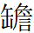作“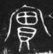”（《集成》10361）、邿召簠作“”（《銘圖》5925）等形，在甲骨文A字的基礎上又增加一形符“周”或“田”，“周”甲骨文有作“”（《合集》8472）者，金文作“”（《集成》2703）“”（《集成》10884）“”（《集成》2678）“”（《集成》4264）“”（《集成》4265）“”（《集成》9728）“”（《集成》4215）者，故可知，“田”實乃“周”之訛變或義近形符替換，㝬簋作“”，所从之“”爲“周”之訛變，即《説文》及簡牘中“从宀从毌貝”之“實”字之淵藪。清華簡中有作“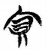”（《子儀》09、15，《系年》52）“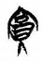”（《子產》22）者，整理者釋爲“寘”，華東師大戰國簡讀書小組及孟蓬生先生將《系年》52之“”字釋爲“實”；也有作“”“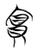”（見《保訓》《皇門》《成人》《治邦之道》《治政之道》）从宀从目从貝，安大簡之“實”亦作“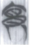”與清華簡同，但值得注意的是在清華簡中或僅有“（即A字）”而無“”，或僅有“”而無“”。清華簡《子產》22作“”從“口”，人云“口實”者指口中所出之言語，《子儀》簡作“虛言亡（實）”，從“口”可能正是想表達“言而有信”這一意義，故從“口”，“口”又被替換（按：也有訛變的可能）爲“目”，此當“眼見爲實”之“實”，雖然意符爲“口”爲“目”不同，但表達“真實”“誠信”之意兩者卻完全一致，因此，我們認爲在楚系文字中，從“口”或從“目”當與其語言習慣相關。新蔡葛陵簡有字作“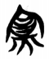”（《零》213、212），整理者釋為“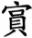”可信。安大簡“員”作“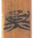”，簡文中讀作“云”（見《周南卷耳》，今本“云何吁矣”）清華簡《四時》中有一用作“藏”義的“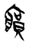（《四時》10）”字，可與以上諸字對比參照。另外，據筆者所見，古文字中的“員”基本均“从〇（即：圓）从鼎”，不从“口”亦不从“貝”。因此，以上《子產》簡中“”字宀下所从絕非“員”字，此字與《系年》52簡之“”應為一字當無疑問。秦文字中，“實”有三種形體，或从“毌”作“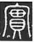”（《會稽刻石》《睡虎地秦簡·效律》58），或从尹（按：當爲‘毌’之草率寫法）作“”（《關沮秦漢墓簡牘》312），或从“田”作“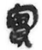”（《睡虎地秦簡·日書乙》29）。
凡一代之文字非向壁虛造者也，無不反映著當時的歷史情實。商及周初，“實”皆从貝，“貝”者，貨幣也，甲骨金文中屢見“錫貝”之事，典籍亦然（《小雅·菁菁者莪》“錫我百朋”），故商周時代雖異，然皆以“貝”爲寶貨則同，在商周時期之墓葬中往往發現殉葬“貝”者，等級越高隨葬“貝”之數量愈眾，反之亦然，而於平民之墓，往往極少有“貝”隨葬，故“貝”爲標識財富地位的重要物質載體，“實”字从之絕非偶然。至於周時，“實”始从“周”或“田”，殷商之時，凡天下之田均屬王室，平民絕無稼穡之私田，周行井田，民乃有私田，《小雅·大田》“雨我公田，遂及我私”，故而此時“田”又作爲主要的物質財富，西周晚期，田制鬆弛，出現以王朝官員爲見證的“田地”交易現象，故“田地”之多寡成爲評判“貧富”的重要憑耤，故而進入周代，“實”又增添一形符“周或田”，與其時之價值觀念相得益彰，“周”後又訛變爲“毌”，與下所从“貝”合爲“貫”，故許慎《説文》“實”从宀从貫。至于楚文字中，从“口”或从“目”者，有可能是在特定的語境下所創造出來的用於表達某種特定含義的專字，但在具體的使用過程中“詞義”不斷擴展，進而亦可用來表達其它相近的語義。
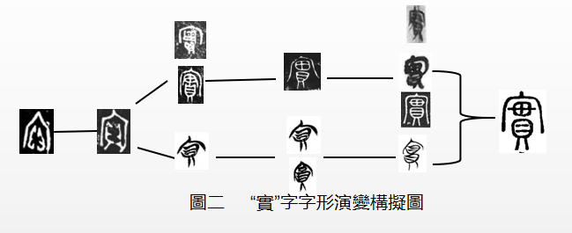
綜上，通過與小臣缶鼎相關銘文的對比合觀，就甲骨、金文中的“A”字的考釋構想进行了梳理，初步認爲，甲骨、金文、簡帛文字中从宀从貝之“A”字均應釋爲“實”字，試將字形演變過程示例如圖二。

李學勤：《小臣缶方鼎與箕子》，《殷都學刊》1985年第2期。
吳鎮烽：《商周青銅器銘文暨圖像集成》第453頁，上海古籍出版社，2012年。
單育辰：《由清華二考釋舊有文字一例》一文後蘇建洲先生跟帖，見：復旦大學出土文獻與古文字研究中心網站“學術論壇”，2012年1月7日。
李松儒：《清華簡<系年>集釋》第166頁，中西書局，2015年。
喻遂生：《甲骨文的“至於”》，《中國語言學報》第11期，商務印書館，2003年；《甲骨文“至”語法研究》，《出土文獻綜合研究集刊》第1輯。

